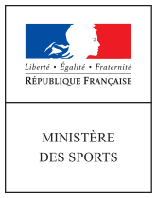
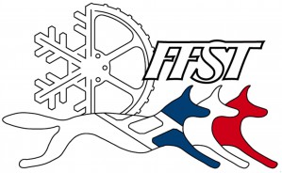

LIVRET DE
FONCTIONNEMENT
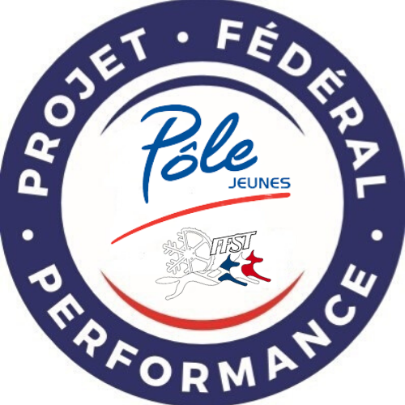
POLE FRANCE JEUNES

*
1 - Présentation du Pôle France Jeunes
La Fédération Française des Sports de Traineau et sa Direction Technique Nationale développe un Pôle France Jeunes à destination des jeunes, âgées de moins de 15 à 18 ans (2004 - 2007), sur toutes les activités sportives mono-chien et attelage.
Le Pôle France Jeunes a un rôle déterminant en matière de formation avec pour objectif de suivre et d’accompagner les meilleurs potentiels Jeunes en proposant un coaching (coût en sus pour les jeunes n’ayant pas d’entraineur) ou un suivi du coaching tout au long de la saison, en assurant un encadrement sur de gros événements (championnats de France, championnats internationaux) et en réalisant des stages de perfectionnement ou toutes autres actions jugées utiles.

2 - Objectifs du Pôle France Jeunes
- Recrutement des meilleurs athlètes français des catégories jeunes âgés de 15 à 18 ans (2004 - 2007), pour une durée de 1 à 4 ans (renouvellement nécessaire chaque année),

- Accompagner les sportifs au travers : de coaching, d’encadrement sur certaines événements, de stages de perfectionnement, de formations sur différentes thématiques,…

- Formation de ces athlètes en vue de l’intégration des meilleurs éléments à l’Equipe de France,

- Préparation des athlètes en vue de performer sur les épreuves de référence nationales et Internationales,

3 - Fonctionnement au quotidien
En souhaitant intégrer le Pôle France Jeunes FFST, les jeunes athlètes doivent impérativement envisager de réaliser un double projet scolaire et sportif. L’entrée dans le Parcours d’Excellence Sportive de Fédération Française des Sports de Traineau ne peut se concevoir que dans la poursuite conjointe de ces deux objectifs étroitement liés, visant le développement personnel de chacun d’entre eux et nécessitant de leur part un fort investissement. Cet investissement se traduit au quotidien par :
- Un rythme de vie dense, réglé par les entraînements, le travail scolaire et personnel, la récupération, les stages et les compétitions. L’adaptation à ce rythme de vie est l’une des conditions incontournables à la réussite et nécessite donc une implication totale.

- Une hygiène de vie adaptée aux exigences du sport de haut niveau (récupération, sommeil, alimentation, hydratation et soins).

- Une organisation minutieuse de tous les instants. La gestion du temps libre (rare mais précieux) est essentielle pour optimiser le travail personnel, la récupération et l’hygiène de vie. S’organiser c’est déjà réussir.

- Un état d’esprit irréprochable qui permet de s’engager au maximum, auprès de tout le staff et des autres jeunes athlètes du Pôle, sans regret, dans un choix certes difficile, en se donnant les moyens de son ambition.

- Mais surtout, le véritable fil conducteur de la vie du sportif de haut niveau est la détermination. Elle est l’élément clef de sa propre réussite.

4 - Les compétitions
Les Pôles sont avant tout des structures d’entraînement et sont là pour accompagner les jeunes sportifs à performer en compétition. Ce qui induit deux conséquences :
- Mettre en œuvre à l’entraînement et lors des stages de perfectionnement, des situations visant le développement de l’autonomie dans la gestion d’une compétition (alimentation, hydratation, échauffement, récupération, état d’esprit…)

- Etablir un fonctionnement commun et validé de tous (athlète, famille, club, Pôle…) au service du projet de l’athlète et de sa cohérence.

- Le calendrier
Le calendrier de compétitions doit donc être établi en début d’année avec l’ensemble des acteurs et en fonction des priorités de l’athlète.

- Rôle de l’encadrement Pôle sur les compétitions
Le Pôle n’a pas vocation d’assurer le transport des athlètes sur les lieux de compétitions. Sur le temps de compétition, des actions de coaching et d’encadrement pourront être mises en place.

- Rôle de l’encadrement club sur les compétitions
Sur le temps de compétition, le sportif est amené à retrouver l’encadrement club. Ce dernier pourra prendre en charge l’aspect « logistique » de l’épreuve (inscription, transport, hébergement, repas…) en fonction de ses capacités. Des actions de coaching des éducateurs fédéraux du Club peuvent être également mises en place, toujours en cohérence avec les attentes des entraîneurs du Pôle.
Après chaque course, les entraîneurs du Pôle analysent les résultats avec le sportif. Ils identifient ensemble, lors d’un débriefing individuel (en règle générale le lundi suivant la compétition) les points positifs afin de les valider et les points négatifs afin de les faire évoluer en vue des épreuves suivantes.

5 - Suivi médical obligatoire
En intégrant le Pôle France Jeunes, l’athlète aura des devoirs, notamment celui de se soumettre au suivi médical obligatoire. Ce dernier fait l’objet des démarches suivantes :
- Echographie cardiaque pour les nouveaux entrants

- Electrocardiogramme de repos

- Epreuve d’effort VO2 max

- Prélèvements sanguins répartis au cours de l’année
Ces pièces constituent le dossier médical de l’athlète et il est envoyé au Pôle et au service médical de la FFST.

6 - Le recrutement
- Les dossiers de candidature
La première étape du recrutement s’effectue sur dossier. L’acte de candidature est une démarche volontaire et chaque athlète désirant postuler devra remplir un dossier.
- Le détail du dossier à fournir sera mis en ligne sur le site de la FFST

- Il sera disponible à partir du 28 juin 2021
Au niveau des critères d'âge, les athlètes désirant intégrer le Pôle France Jeunes devront évoluer durant la saison en cours dans les catégories correspondant à leurs années de naissance (2007 - 2004). La Direction Technique Nationale se réservant le droit de traiter des cas particuliers.
Dans tous les cas, le sportif devra présenter un potentiel international, ainsi que la capacité à mener à bien son double projet sportif et scolaire. La Direction Technique Nationale se réservant le droit de traiter des cas particuliers.

- La présélection
Une présélection des jeunes athlètes sera alors effectuée au regard des dossiers d’inscription.
Les candidats retenus sur dossier seront alors convoqués pour passer des tests physiques, techniques et un entretien en vue de la sélection finale.

- Sélection
Afin de réaliser la sélection, il est demandé aux candidats de se présenter pour des tests.
Les tests sont répartis en 3 thématiques :
- Tests physiques standardisés sur terrain

- Tests techniques sur terrain

- Entretien
Les résultats et valeurs obtenues lors des tests seront pris en compte ainsi que la marge de progression de l’athlète. Ne seront donc pas seulement retenus les athlètes présentant les meilleures valeurs, mais surtout ceux dont la marge de progression est estimée la plus importante.

- Echéancier
Il est établi selon les modalités fixées par la Direction Technique Nationale de la Fédération Française des Sports de Traineau et le staff du Pôle France Espoir :
- Date butoir de réception des dossiers : 1 aout 2021

- Pré-sélection sur examen des dossiers reçus avant le 15 aout 2021

- Tests de sélection des athlètes dont les dossiers sont retenus : samedi 28 aout 2021

- Communiqué des athlètes reçus au plus tard le 12 septembre 2021.

7 - Coordonnées du Staff Technique
Arnaud EGGEMANN - Directeur Technique Fédération Française des Sports de Traineau
Email : dirtech@gmail.com - Port :

Emmanuel HENRY - Coordinateur Pôle France Jeunes FFST
Email : ffstbikejoring@gmail.com - Port : 06 11 60 30 41

